苏科九上12.3物质的比热容
（共18题）

一、选择题（共11题）
- 我国北方冬天家里都安装“暖气"通常用水作为传热物质，主要是因为水的
A．密度大 B．密度小 C．比热容大 D．沸点高

- 依据你所学的热学知识，下列说法正确的是
A．天然气燃烧越充分，其热值越大
B．物体吸收热量，温度不一定升高
C．汽车发动机用水做冷却物质，是因为水的比热容比较小
D．炽热的铁水具有内能，冰冷的铁块不具有内能

- 已知铝的比热容大于铜，质量和初温都相等的铜块和铝块，吸收相同热量后，再相互接触，则
A．不会发生热传递
B．会发生热传递，温度由铜块传递给铝块
C．会发生热传递，热量由铜块传递给铝块
D．会发生热传递，热量由铝块传递给铜块

- 如表列出了几种物质的比热容，下列说法正确的是
$\begin{matrix}物质 & 比热容c/【 J/(kg⋅^{∘}C)】 & 物质 & 比热容c/【 J/(kg⋅^{∘}C)】 \\ 水 & 4.2×{10}^{3} & 冰 & 2.1×{10}^{3} \\ 酒精 & 2.4×{10}^{3} & 铝 & 0.88×{10}^{3} \\ 砂石 & 0.9×{10}^{3} & 铜 & 0.39×{10}^{3}\end{matrix}$
A．物质的比热容与自身的状态无关
B．在阳光的照射下，相同质量的水和冰升温一样快
C．质量相等的铝和铜，降低相同温度，铝放出的热量多
D．因为水的比热容比较大，所以沿海地区的比内陆地区昼夜温差大

- 关于比热容，下列说法中正确的是
A．比热容跟物体吸收或放出的热量有关
B．物体的质量越大，它的比热容越大
C．比热容是物质自身的性质，与质量、吸收或放出的热量均无关

- 下列物理量中使用比值定义法定义的是
A．热量 B．比热容 C．质量 D．时间

- 初温相同的两铁块，甲的质量是乙的 $2$ 倍，使他们分别放出相同的热量后，立即接触，则
A．热量从甲传向乙 B．热量从乙传甲
C．温度从甲传向乙 D．温度从乙传甲

- 用两个相同的电热器分别给质量相同的水和某种液体加热，每隔 $1 min$ 记录一次数据，如下表所示，则该液体的比热容为
$\begin{matrix}加热时间/min & 0 & 1 & 2 \\ 水的温度/^{∘}C & 20 & 26 & 32 \\ 液体的温度/^{∘}C & 20 & 34 & 48\end{matrix}$
A． $0.9×{10}^{3} J/(kg⋅^{∘}C)$ B． $1.8×{10}^{3} J/(kg⋅^{∘}C)$
C． $3.6×{10}^{3} J/(kg⋅^{∘}C)$ D． $1.2×{10}^{3} J/(kg⋅^{∘}C)$

- 下列关于表中所提供信息的说法中正确的是
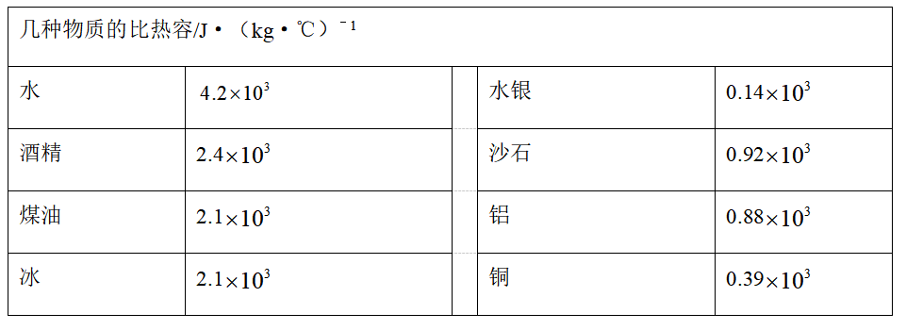
A．不同物质的比热容一定不同
B．发生物态变化后，物质的比热容不变
C．因为水的比热容大，所以白天海水温度比沙滩温度高
D．因为水的比热容大，所以我国北方楼房中的暖气用水做传热介质

- 质量相等的煤油和水（$c_{煤油}<c_{水}$），吸收相同热量后
A．煤油升高的温度多 B．水升高的温度多
C．煤油的温度高 D．以上情况均有可能

- 在“比较水和食用油吸热的情况”的实验中，同学们用相同规格的电加热器加热质量和初温都相等的水和食用油（如图所示），下列说法正确的是
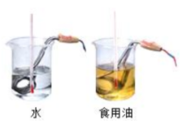
A．采用相同规格的电加热器是使水和油升高相同温度时吸收的热量相同
B．在实验中，通过物质升温的多少来比较水和油吸收热量的多少
C．在实验中，物体升高相同温度时吸热的多少是由物质的种类决定的
D．在实验中，食用油吸热升温较快，说明加热相同时间食用油吸收热量较多

二、填空题（共4题）
- $2$ 千克某种金属温度从 ${100}^{∘}C$ 降低到 ${40}^{∘}C$ 放出了 $1.08×{10}^{5}$ 焦的热量，该金属的比热容为 $焦/(千克⋅^{∘}C)$，查右表可确定该金属是 。
几种物质的比热容[ $焦/(千克⋅^{∘}C)$ ]
$\begin{matrix}铅 & 0.13×{10}^{3} \\ 铜 & 0.39×{10}^{3} \\ 铁 & 0.45×{10}^{3} \\ 铝 & 0.9×{10}^{3}\end{matrix}$

- 中国女科学家屠呦呦获 $2015$ 年诺贝尔生理学或医学奖。屠呦呦的团队曾用水煎的方法从植物青蒿中提取青蒿素，实验曾失败了 $190$ 次，因为一个标准大气压下沸水的温度是 ${}^{∘}C$，温度太高，破坏了青蒿中的有效成分。于是屠呦呦提出采用低沸点的溶剂并用热水对其进行加热，这是通过 的方式改变溶剂的内能，假设该溶剂的比热容大约是 $2200 焦/({千克·}^{∘}C)$，$2$ 千克这种溶剂升温 $5^{∘}C$ 大约需要吸收 焦的热量。

- 质量不同的同种金属块，吸收相同的热量，升高的温度之比为 $1:2$，则它们质量之比为 ，比热容之比为 。

- 一物体温度从 ${50}^{∘}C$ 降低到 ${20}^{∘}C$，放出的热量为 $3×{10}^{3}$ 焦，当它从 ${10}^{∘}C$ 升高到 ${20}^{∘}C$ 时，需要吸收热量 焦。

三、综合应用题（共3题）
- 如图所示，挂在横杆上的两个气球大小一样，甲气球中装入少量水。将烛焰同时靠近两气球的底部，稍后，乙气球“啪”的一声破了，但甲气球加热很长时间，仍安然无恙。
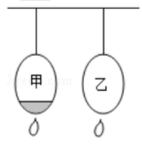
(1) “烧不破”的甲气球由于装有水，而水的比热容较 且水蒸发过程需要 （吸收 $/$ 放出）热量，所以甲球的温度升高较慢。
(2) 给乙气球加热直至破裂的整个过程中，气球内气体内能的变化情况是 。

- 为了探究“物体的吸热速度是否与物体的颜色有关”，实验桌上有完全相同的两个烧瓶，装有质量和初温都相同的水，甲烧瓶表面均匀涂成黑色，乙烧瓶表面均匀涂成白色，分别插有相同的温度计。选用 $100 W$ 白炽灯做热源，甲乙两个烧瓶放在灯泡两侧，图为该实验装置的正视图。当灯泡发光一段时间后，通过观察温度计的示数变化发现，黑色烧瓶中的温度计示数变化较大，于是得出：“黑色物体吸热速度快”的结论。
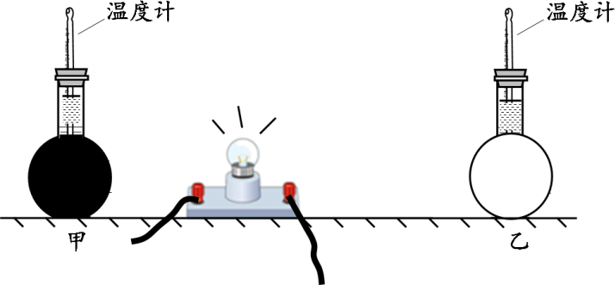
(1) 他们在探究过程中存在的问题是： 。
(2) 应采取的正确方法是： 。（可添加辅助器材）

- 如图一所示，用加热器给初温均为 ${20}^{∘}C$ 的甲、乙液体加热 $(m_{甲}<m_{乙}$），两种液体每秒吸收的热量相同。这两种液体的温度与加热时间的图象如图二。
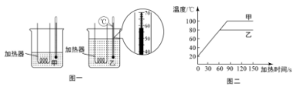
(1) 某时刻温度计示数如图一所示，此时乙的温度为 ${}^{∘}C$。
(2) 甲液体第 $30 s$ 的内能小于 第 $35 s$ 的内能（选填“大于”、“等于”、“小于”）。
(3) 小明根据图二中 $0$ 至 $30 s$ 图线及题目所给信息得出：甲液体的比热容比乙液体的大。你认为小明的说法是否正确？ 。你的判断依据是什么？ 。
答案
一、选择题（共11题）
1. 【答案】C
【解析】因为水的比热容大，相同质量的水和其它物质比较，降低相同的温度，水放出的热量多，取暖效果好，所以暖气装置中用水来供热。

2. 【答案】B
【解析】热值是燃料的一种特性，它只与燃料的种类有关，与燃料的质量、燃烧程度、放出热量的多少以及燃烧温度的高低等均无关，故A错误；物体吸热时，内能增大，但温度不一定升高，例如，晶体在熔化过程中虽然继续吸热，但温度是不变的，故 B正确；汽车发动机用水做冷却物质，是因为水的比热容比较大，故C错误；炽热的铁水具有内能，冰冷的铁块也具有内能，故D错误。

3. 【答案】C
【解析】因为铝块和铜块的质量、吸收的热量均相同，由 $c_{铜}<c_{铝}$，根据 $Δt=\frac{Q}{cm}$ 可判断铜块升高的温度更多，又因为二者的初温相同，所以铜块的末温比铝块的末温高，根据热传递的条件可得热量将从铜块传给铝块。

4. 【答案】C
【解析】A、同种物质在不同状态下比热容不同，如水和冰比热容不同，即物质的比热容与自身的状态有关，故A错误；
B、水和冰比热容不同，在阳光的照射下，吸收的热量相同，根据 $Q=cmΔt$ 知相同质量的水和冰，冰升温快，故B错误；
C、铜的比热容比铝的比热容小，由 $Q_{放}=cmΔt$ 可知，质量相等的铜块和铝块，降低相同的温度，铝块放出的热量一定多，故C正确；
D、因为水比沙石的比热容大，由 $Q_{吸}＝cmΔt$ 可知，在吸收和放出相同的热量时，水的温度变化值更小，沙石的温度变化值大，所以沿海地区的比内陆地区昼夜温差小，故D错误。

5. 【答案】C

6. 【答案】B

7. 【答案】A
【解析】材料相同，初温相等，甲的质量是乙的 $2$ 倍，$Q_{放}$ 相同，则由 $Q_{放}=cmΔt$ 知，乙的 $Δt$ 比甲的 $Δt$ 大，即甲的末温高，热量由甲传向乙。

8. 【答案】B

9. 【答案】D
【解析】由煤油和冰的比热容可知，不同物质的比热容有可能相同，故A错误；
由水和冰的比热容可知，发生物态变化后，物质的比热容变化，故B错误；
因为水的比热容大，吸热能力强，所以白天海水温度比沙滩温度低，故C错误；
比热容越大，降低相同的温度放出的热量越多，所以我国北方楼房中的暖气用水做传热介质，故D正确。

10. 【答案】A

11. 【答案】C
【解析】A、采用相同规格的电加热器是使水和油加热相同时间的情况下，吸收的热量相同，而不是升高相同温度时吸收的热量相同，故A错误；
B、在实验中，通过加热时间的长短，来比较水和油吸收热量的多少，而不是通过物质升温的多少来比较水和油吸收热量的多少，故B错误；
C、由公式 $Q=cmΔt$ 可知，在实验中，液体的质量相同，因此物体升高相同温度时吸热的多少是由物质的种类决定的，即由物质的比热容决定的，故C正确；
D、在实验中，食用油吸热升温较快，说明食用油的比热容小，而不是加热相同时间食用油吸收热量较多，在相同时间内，它们的吸热多少是相同的，故D错误。

二、填空题（共4题）
12. 【答案】$900$；

13. 【答案】$100$；$2.2×{10}^{4}$

14. 【答案】$2:1$；$1:1$

15. 【答案】$1000$

三、综合应用题（共3题）
16. 【答案】
(1) 大；吸收
(2) 先增大后减小
【解析】
(1) 由题意可知，在加热过程中，由于“烧不破”的甲气球装有水，水的比热容较大，且水蒸发过程需要吸热，所以甲球的温度升高较慢；
(2) 在加热过程中，乙球内气体吸收热量，内能增大，在气球破裂过程中，气球内的气体对外做功，内能转化为机械能，则气体的内能减小，所以给乙气球加热直至破裂的整个过程中，气球内气体内能先增大后减小。

17. 【答案】
(1) 由图可知，黑烧瓶到热源和白烧瓶到热源的距离不等，光照强度不同，所以两烧瓶中温度计的示数不同，所以要控制两烧瓶到白炽灯的距离相等
(2) 可添加一刻度尺，用刻度尺测出黑烧瓶和白烧瓶到白炽灯的距离相等即可

18. 【答案】
(1) $58$
(2) 小于
(3) 正确；甲乙吸收相同的热量，升高相同的温度，由于甲的质量小于乙的质量，根据 $c=\frac{Q}{mΔt}$ 可知，甲的比热容大于乙的比热容。
【解析】
(1) 由图可知，温度计的分度值为 $1^{∘}C$，示数为 ${58}^{∘}C$。
(2) 由图可知，物体从 $30 s$ 到 $35 s$ 时，一直吸收热量，温度升高，内能变大，即甲液体第 $30 s$ 的内能小于第 $35 s$ 的内能。
(3) 由图可知，在 $0∼60 s$ 内，甲乙变化图象是重合的，即甲乙吸收相同的热量，升高相同的温度，由于甲的质量小于乙的质量，根据 $c=\frac{Q}{mΔt}$ 可知，甲的比热容大于乙的比热容，故小明的说法是正确的。

